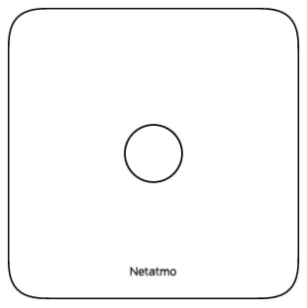  Tark vingugaasiandur  (Tark vingugaasiandur)  Kiire alustusjuhend  Tehnilised andmed  Anduri tüüp Vingugaasiandur  Kasutamine Siseruumides  Toide Kaks mitte vahetatavat 10-aastase elueaga 3 V liitiumpatareid. Märkus: ärge põletage, sulatage või süüdake neid!  Häire Rakendub 85 dB tugevusega 3 meetri kaugusel peale 60-90 minutit kokkupuudet 50 ppm vingugaasiga, peale 10-40 minutit kokkupuudet 100 ppm või peale vähem kui 3 minutit kokkupuudet 300 ppm.  Kasutamise temperatuur -10ºC kuni +40ºC  Ladustamise temperatuur -10ºC kuni +40ºC  Kasutamise niiskus 15% kuni 95%  Mõõdud 100 x 100 x 23 mm  Kaal 147 g  Tasuta rakendus päriseks Liitumistasusid ei ole. Rakendus on saadaval App Store ja Google Play kaudu. Ligipääsetav mitmete seadmetega.  Juhtmevabad andmed Wi-Fi 802.11 b/g/n ühilduv (2.4 GHz +/- 10 MHz @ 30 mW). Toetatud turvaprotokollid: Avatud/WEP/WPA/WPA2-isiklik (TKIP ja AES) Bluetooth madal võimsus (2.4 GHz +/- 0.5 MHz @ 30 mW)  Kasutusjuhend on mitmetes teistes keeltes saadaval aadressil: https://coalarm.netatmo.com  Paigaldamise juhendvideo on saadaval aadressil: https://coalarm.netatmo.com  Palun lugege juhiseid hoolega enne paigaldamist. Tootega kaasas olev kasutusjuhend tuleb kogu toote eluea jooksul alles hoida. Vingugaasiandur tuleb paigaldada kompetentse inimese poolt vastavalt selle juhendi õpetustele. Vingugaasiandur käivitab häire õigeaegselt kui seade on korrektselt asetatud, paigaldatud ja hooldatud. Vingugaasiandur ei saa mingil juhul asendada teie küttekollete asjakohast paigaldust, kasutust ja hooldamist. | Toote ülevaade  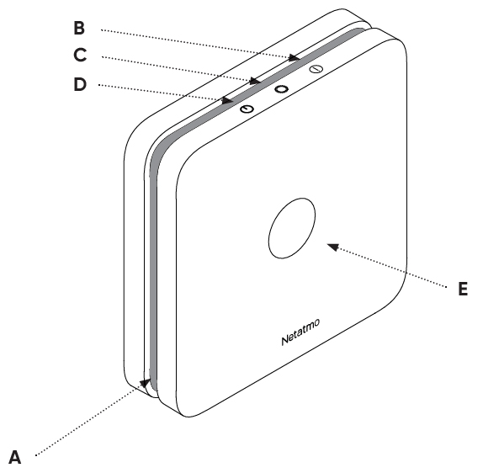  A Vingugaasi tuvastamise avad ja häire  B Punane LED - Häire  C Oranž LED - Viga  D Roheline LED - Toide sees  E Vaigistusnupp - esipaneel  Vajalikud tööriistad (pole komplektis)  Ristpea kruvikeeraja, puur (Ø 5 mm), pliiats.  Asukoha soovitus  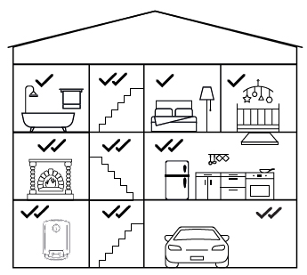  Väga soovitatud Maksimaalse kaitse saavutamiseks  Paigaldage mitu Tarka vingugaasiandurit oma koju, et olla täielikult kaitstud. Soovitatud on, et paigaldate Targa vingugaasianduri igale korrusele, tubadesse, kus on küttekolle (boiler, kamin, puuküttega pliit, gaasipliit) ja tubadesse, kus on küttelõõr (isegi kui see on kastilõõr). Maksimaalse kaitse saavutamiseks võite Targa vingugaasianduri enamkasutatavatesse eluruumidesse ja igasse magamistuppa.  Asukohad, mida vältida  Ärge paigaldage Tarka vingugaasiandurit:  - vähem kui 30 cm laest;  - õue;  - asukohta, kust häiret on raske kuulda, kus andur on raskesti kättesaadav või kus temperatuur on madalam kui -10ºC või kõrgem kui 40ºC, kus niiskus on madalam kui 30% või kõrgem kui 90% või kohta, kus temperatuur, õhurõhk või niiskus muutuvad suures mahus ja/või ootamatult;  - tolmusesse või musta kohta (pööning jms);  - ruumi, kus on mürgised tooteaurud;  - vähem kui 1 meetri kaugusele ustest ja akendest, kütte, jahutus või ventilatsiooniavadest;  - läbikäigukohta, kus see võib kahjustatud saada;  - suletud ruumi (nt. kappi või kardina taha);  - kohta, kus seda võib takistada (nt. mööbli poolt);  - toiduvalmistamise seadmete vahetusse lähedusse;  - kõrgemale kui 1,5 m põrandast.  Vingugaasi ohud  Vingugaasi mürgised mõjud on näidatud alljärgnevalt.  100 ppm: kerged peavalud, nõrkus ja iiveldus.  200 ppm: tugevad peavalud, iiveldus, käte ja jalgade piiratud liikuvus.  400 ppm: peapööritus, iiveldus, nägemisteravuse halvenemine, lihasnõrkus. Surmaoht peale 3 tunni möödumist.  800 ppm: krambid ja teadvuse kaotus 45 minuti möödumisel. Võimalik surm peale 2 tunni möödumist.  Kui teil on ülalnimetatud sümptomid, pöörduge koheselt oma arsti poole.  Märkus: seade ei saa ennetada kroonilisi mõjusid vingugaasiga kokkupuutest ning ei kaitse indiviide mingite kindlate ohtude eest.  Häire käivitamine  Netatmo Tark vingugaasiandur käivitab häire alljärgnevates olukordades.  Vingugaasi kontsentratsioon Viivitus enne häire käivitamist  50 ppm 60 – 90 minutit  100 ppm 10 – 40 minutit  300 ppm Vähem kui 3 minutit  Häire korral  1. Avage uksed ja aknad.  2. Lülitage välja kõik kütteseadmed.  3. Evakueeruge ruumidest.  4. Väljas olles helistage abi saamiseks kui kahtlustate mürgistust (nt. peavalu, iiveldus, peapööritus).  5. Helistage oma gaasi või muu kütuse tarnijale.  6. Ärge sisenege ruumidesse kui häire endiselt kestab.  7. Ärge kasutage oma kütteseadmeid enne kui kvalifitseeritud tehnik on kontrollinud, et need töötavad korralikult. Eeldamine, et tegemist on valehäirega on ohtlik kuna vingugaas on kahjulik, nähtamatu, lõhnatu ja mitteärritav gaas, mis põhjustab peapööritust, oksendamist ja tapab minutitega.  Märkus: kui on arusaamatu, mis häire rakendumise põhjustas, peaksite eeldama, et ohtlik vingugaasi tase on tuvastatud ja kodust evakueeruma. Häire deaktiveerimine on ohtlik ja ei tohiks teid takistada üleval toodud juhiseid jälgimast (1-7).  Testimine  Testige oma andurit igal kuul. Testimine võimaldab teil veenduda, et Anduri valgus- ja heliindikaatorid on töökorras. Testimiseks hoidke esipaneeli nuppu vähemalt 3 sekundit, seejärel vabastage nupp. Andur piiksub 4 korda, sellele järgneb 5 sekundit vaikust ja veel 4 piiksu. Iga piiksuga vilgub punane LED. Roheline ja oranž LED põlevad kogu testi jooksul. Kui üks näidikutest ei tööta ootuspäraselt, tuleb Andur välja vahetada.  Vigade näidikud  Signaal Probleem Lahendus  1 punase ja rohelise LEDi vilkumine iga 60 sekundi järel Häire on rakendunud viimase 7 päeva jooksul Kontrollige oma kütteseadmeid. Peale lühikest esipaneeli nupu vajutamist muutub signaal mitteaktiivseks.  1 oranži LED vilkumine iga 60 sekundi järel ja 1 piiks iga 60 sekundi järel. Akutase madal Vahetage oma Andur uue vastu esimesel võimalusel. Peale lühikest keskse nupu vajutamist peatub madala akutaseme signaal 8 tunniks.  1 oranži LED vilkumine iga 60 sekundi järel ja 2 piiksu iga 60 sekundi järel Eluea lõpp. Peale 10-aastast kasutamist tuleb Andur välja vahetada Vahetage oma Andur uue vastu esimesel võimalusel. Peale lühikest keskse nupu vajutamist peatub eluea lõpu signaal 48 tunniks. Peale 30 päeva möödumist ei saa helisignaali deaktiveerida.  1 oranži LED vilkumine iga 60 sekundi järel ja 3 piiksu iga 60 sekundi järel Viga Veenduge, et jälgite Anduri kasutamise ja hooldamise juhiseid. Kui te olete seda teinud ja häire kestab peale 15 minutit, tuleb Andur välja vahetada.
Pakendi sisu
Üks Tark vingugaasiandur sisse-ehitatud 10-aastase patareiga | Üks seinakinnitus
Kaks kruvi ja kaks ankrut | Üks kasutusjuhend
Asukoht
Soovitatav on, et paigaldate Anduri:
- rohkem kui 2 meetri kaugusele kütteseadmetest ja ideaalselt enam kui 4 meetri kaugusele;
- kohta, kus häiret on kuulda kõikidest tubadest;
- maksimaalselt 1,5 põrandast.

WIFI signaali kontrollimine
Kasutage oma nutitelefoni, et veenduda piisava WIFI signaali olemasolu kohas, kuhu olete otsustanud Targa vingugaasianduri paigaldada. Kui ei ole, proovige liigutada WIFI ruuter lähemale. Tark vingugaasiandur tuvastab vingugaasi ja annab helisignaaliga märku ka siis, kui WIFI ühendus ei ole seadistatud. Vajate WIFI ühendust, et saada Targa vingugaasianduri teavitusi nutitelefonile kui viibite eemal. WIFI seadistatakse hiljem rakenduses.

Paigaldamine - seinakinnituse kinnitamine
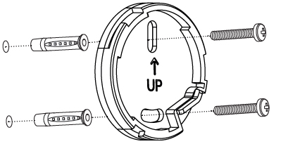
„UP“ viitab seinakinnituse ülemisele poolele.
1. Järgides eelnevaid asukoha soovitusi, asetage seinakinnitus vastavasse asukohta ja märgistage kaks auku pliiatsiga.
2. Puurige kaks auku ja sisestage kaasasolevad ankrud.
3. Asetage seinakinnitus õigesse asendisse ja kasutage kruvisid selle seinale kinnitamiseks.

Sisse lülitamine
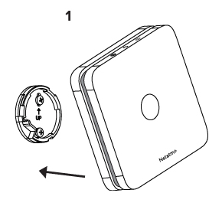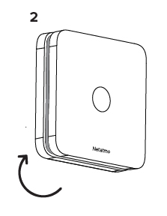
1. Kinnitage Andur seinakinnituse külge joondades kinnituse ja Anduri avad.
2. Seejärel pöörake Andurit päripäeva, et seda kinnitada. Pange tähele - Andur piiksub valjult. Peale kinnitamist vilgub roheline LED üks kord minutis näitamaks, et Andur töötab korrektselt.

Laadige alla rakendus ja jälgige juhiseid
Anduri seadistamiseks ja juhtimiseks nutitelefonis või tahvelarvutis, laadige alla rakendus. Otsige „Home + Security“ rakendust (tootja Netatmo) oma seadme rakenduste poest.

Edukas paigaldamine
Andur on edukalt paigaldatud. Nautige turvalisemat kodu!

Vingugaasi allikad
Vingugaas on mürgine, värvitu, lõhnatu, mitteärritav gaas. Seda toodavad vigased kütteseadmed või blokeeritud ventilatsiooni või äratõmbesüsteemid. Vingugaasi potentsiaalsed allikad on õli-, kivisöe- ja gaasikütte seadmed, puuküttepliidid, gaasi- ja õliboilerid, gaasipliidid, grillid, blokeeritud korstnad või lõõrid ja tubakasuits.
Märkus: Anduri paigaldamine ei asenda kütuste põletamiseks mõeldud seadmete õige paigaldamise, kasutamise ja hooldamise nõuete jälgimist, sealhulgas piisava ventilatsiooni ja evakuatsioonisüsteemide tagamist.

Hooldus
Eemaldage igal kuul Andurilt tolm antistaatilise riidega või tolmuimeja harjaotsikuga.
Märkus: ärge kasutage suruõhuballooni või muud sarnast toodet.

